温馨提示：
此题库为Word版，请按住Ctrl,滑动鼠标滚轴，调节合适的观
看比例，点击右上角的关闭按钮可返回目录。
考点14 重要的金属——镁、铝
一、非选择题
1.(2012·重庆高考·27)氯离子插层镁铝水滑石[Mg₂Al(OH)₆Cl·xH₂O]是一种新型离子交换材料,其在高温下完全分解为MgO、Al₂O₃、HCl和水蒸气,现用如图装置进行实验确定其化学式(固定装置略去)。
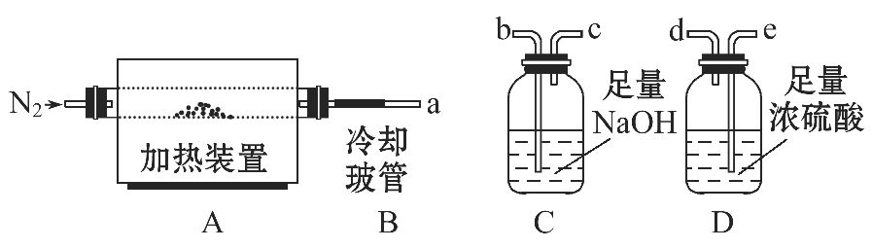
(1)Mg₂Al(OH)₆Cl·xH₂O热分解的化学方程式为 。
(2)若只通过测定装置C、D的增重来确定x,则装置的连接顺序为 (按气流方向,用接口字母表示),其中C的作用是 。装置连接后,首先要进行的操作的名称是 。
(3)加热前先通N₂排尽装置中的空气,称取C、D的初始质量后,再持续通入N₂的作用是 、 等。
(4)完全分解后测得C增重3.65 g、D增重9.90 g,则x= 。若取消冷却玻管B后进行实验,测定的x值将 (填“偏高”或“偏低”)。
(5)上述水滑石在空气中放置时易发生反应生成[Mg₂Al(OH)₆Cl_{1-2y}(CO₂)_{y}·zH₂O],该生成物能发生类似的热分解反应,现以此物质为样品,用(2)中连接的装置和试剂进行实验测定z,除测定D的增重外,至少还需测定 。
【解题指南】测定x的值时应该按照以下流程
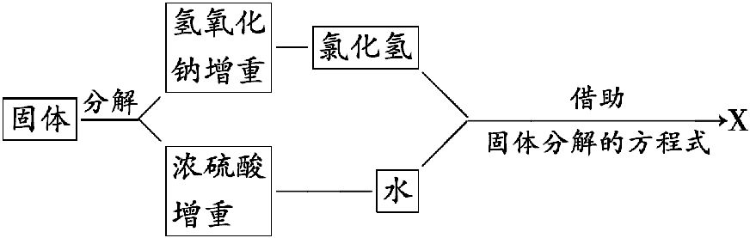
【解析】(1)根据信息中给予的反应物和产物书写反应方程式,然后配平即可。
(2)测量生成的水和氯化氢的质量时,应该先测水的质量,然后测量氯化氢的质量,同时注意气体经过洗气瓶时应该“长管进,短管出”。
(3)必须考虑氯化氢易溶于氢氧化钠溶液,而C中没有防倒吸装置,同时注意反应体系中遗留有产物气体对实验造成误差。
(4)C、D增重的分别是氯化氢和水,根据元素守恒可以判断x的数值,没有冷却装置,浓硫酸对水的吸收效果不好,部分水被氯化氢气流带走,因此结果偏低。
(5)由于分解的产物中仍然有氯化氢和水,因此称量C装置的质量;样品变质,成分不惟一,因此需要测量分解后固体物质的质量。
答案:(1)2[Mg₂Al(OH)₆Cl·xH₂O]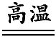4MgO+Al₂O₃+2HCl↑+(5+2x)H₂O↑
(2)a—e—d—b 吸收HCl气体 检查气密性
(3)将分解产生的气体全部带入装置C、D中完全吸收 防止产生倒吸(合理答案均可)
(4)3 偏低
(5)装置C的增重及样品质量(样品质量及样品分解后残余物质质量或装置C的增重及样品分解后残余物质质量)
关闭Word文档返回原板块。

